NPDP产品经理国际资格认证
培训班
培训地点 | 北京 | 上海 | 深圳
培训时间 | 4月  22-25 | 7月  待定 | 10月  待定
培训方式 | 面授+直播
增值服务 | 1.凡参加网络直播课程的学员，后期同一课程的网络直播课程可以再免费学习一次。  2.凡参加网络直播的学员可以享受免费再参加一次本课程的线下面授教学。  3.视频回放免费学习一年。
一、培训背景
NPDP (英文全称“New Product Development Professional”)，全称是“新产品开发专业人士”，也称为“产品经理国际资格认证”，是国际公认的唯一的在新产品开发领域的专业认证，是集理论、方法与实践为一体的全方位知识体系。
NPDP 是由美国产品开发与管理协会 PDMA 颁发的，并在全球 50 多个国家和地区推广，经过 20 多年的实践经验检验，PDMA 推出的“新产品开发管理知识体系”受到全球 500 强企业的高度认可广泛使用，如美国波音、高通、森美等公司，是产品经理系统梳理产品全流程、高效解决工作难题最有效的专业知识体系。
二、培训收益
NPDP 学习内容实用性
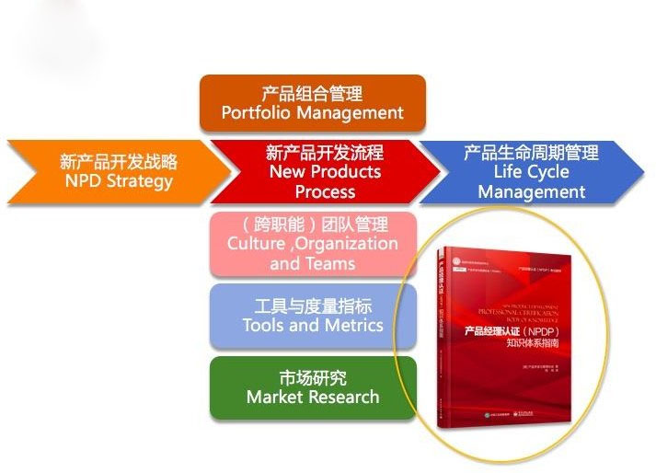
①过去的企业主要考虑的是产品该怎么卖出去，怎么在营销上下功夫。随着时代的发展，企业的竞争力已经由技术转为了产品，如何研发一款适应市场的新产品是企业最为紧迫的需求，所以我们应该关注源头——产品的设计思路上，去考虑该如何满足客户/用户需求。产品设计的创新才是产品经理的首要问题，然后是流程和营销的创新，需要产品经理在整个产品生命周期过程中做足工作。而 NPDP 就是满足产品开发全生命周期过成的认证，集理论与实践为一体，受到企业个人认可。
②NPDP 包含了产品开发领域的七大模块知识内容：新产品开发战略（告诉我们为什么要做这个新产品）、新产品开发流程（将需求最终变成产品的过程）、产品生命周期管理（产品出生到上市，上市后更新迭代，优化产品到最终终结的过程）；同时在新产品开发过程中，会运用到的落地的技能板块，团队管理（软技能提升），工具和度量指标（是对需求分析，原型设计能够使用到的工具模板），市场调研（竞品调研，用户需求分析，拆分需求，确定什么是我们真正需要的需求）。所以说 NPDP 是将产品开发的理论和实践高相结合的认证。
③落地的技能学习完以后就可以直接运用到大家的产品工作中去，理论的框架可以给我们工作有更好的指导，将通过碎片化的学习及经验系统起来，模块化，每个模块之间的又能结合，碰撞出新的火花。
3、优秀产品应具备的能力模型
除了以上知识模块的知识学习之外，还需按照产品从创意、需求探寻， 到MVP、产品研发、上市、营销及运营维护等做横向的全生命周期管理，进行完整的产品知识体系学习和产品思维的搭建。
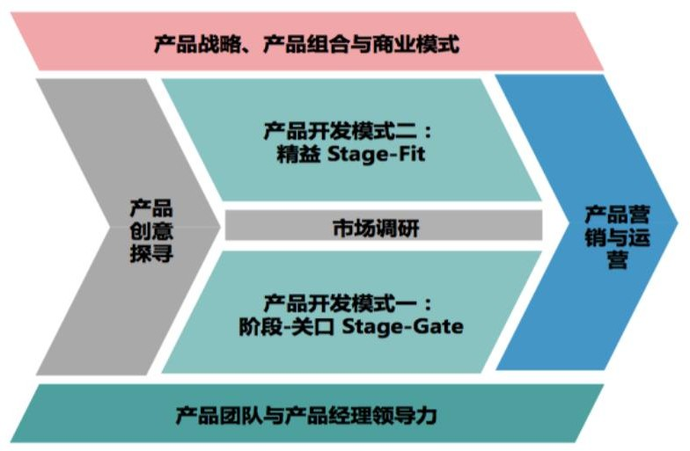

4、NPDP的学习收益
（1）系统的学习国际公认被验证过的产品经理知识体系，搭建产品从创意、研发、运营到产品全生命周期的完整知识体系模型；
（2）从系统的知识体系中，裁剪适合公司内部的工具、方法、案例，从而在实际产品流程中落地；
（3）产品研发在经典阶段关口和精益敏捷模式下的切换选择，结合不同的研发产品，具备选择不同研发模式的能力；
（4）点对点产品人才培养，以点盖面的逐渐在公司内部推进产品化思维，让技术、项目经理、产品人员互相有机配合，以产品导向推进公司更长远发展；
（5）给公司在产品创新提供助力。
三、日程安排
日程 | 培训模块 | 培训内容
第一天 | 理论框架、实战篇新产品开发创意探寻 | NPDP 认证的内容体系和考试要点  产品经理的能力素质模型及培养模式  案例分析：NPDP 产品理论和人才重要性  趋势研究方法：行业画布、情景分析、SWOT 分析；  技术研究方法：AI\VR\Big Data 等研究、T-P-M 模  型；  用户问题研究方法：九段式用户访谈、用户画像等；  产品创新方法：“代合调改用消排”7 字诀法等  产品创意筛选流程与要点；
第二天  上午 | Stage gate 流程：传统产品开发流程 | 组织级产品创意探询：麦哲伦流程；  Stage Gate（阶段-关口）新产品开发过程要点；  模糊前端与产品创新规程（PIC）；  Stage Gate 流程不是僵化的模型；  应用 Stage Gate 流程开发实体类产品案例分析；  To B 软件类产品案例沙盘演练；
第二天  下午 | Lean 流程：互联网产品开发流程 | Lean（精益）产品开发过程——精益创业一觅图；  采用电梯测试法验证产品价值定位；
第三天  上午 | 产品 MVP 验收及知识回顾 | EX/EU(用户体验)模型要点和角色；  Agile(敏捷)开发要点一觅图；  基于 MVP 的用户测试；
第三天  下午 | 产品运营 | 产品卖点提炼 FAB 法则；  产品文案编写最佳实践与案例赏鉴；  产品上市管理流程和要点；  网络营销与传统营销途径的结合要点；  产品生命周期原理及应用——让产品口碑传播；
第四天 | 产品运营、企业战略与商业模式设计 | 产品度量指标选择-两维三步法；  各类型产品阶段数据分析要点；  向骗子学习如何合理选择产品度量指标；  互联网思维落地与商业模式创新；  企业战略主流观点历史演变及组合管理定义、作用与要点；  案例分析：产品规划策略与实战演练；
 | 战略与规划&集成产品开发（IPD） | 大作业-产品案例 MVP 实战演练  理解市场：市场地图、市场评估与分析；  采用精益画布全面研究产品可行性；  从风投规角审规产品的 4 问法评审；  Minimal Viable Product（最小可用产品）；  Design Thinking(设计思维)实战演练；  进行市场细分：7 步法案例剖析与演练  进行组合分析：SPAN、FAN、$APPEALS 分析法；  制定细分市场的业务计划：ANSOFF 矩阵、产品组合策略；  整合和制定产品线战略及规划；  管理业务计划并评估绩效；

四、授课专家
师老师 国家外国专家局首批认定项目集管理认证师资、NPDP产品经理认证师资，创新设计思维教练，精益六西格玛大师认证，战略咨询师，引导师《项目管理思维节本增效的工作方法》、《设计思维：PDMA新产品开发精髓及实践》（审校）、《新产品开发流程管理：以市场为驱动》（出版中）译者擅长新产品研发管理、项目群管理、创新设计思维、精益企业管理、战略引导。独立咨询顾问，曾任IBM大中华区授权讲师，创新设计思维教练，战略咨询师，管理咨询师。在设计思维，精益企业管理，流程改善，项目群管理领域有着丰富的经验。是国家外国专家局和美国产品开发管理协会（PDMA）认定的首批NPDP（国际认证产品经理）和项目群管理（PGMP）认证师资.行业最高级别精益大师认证。设计思维教练，擅长利用设计思维为企业进行战略规划，服务体验改善，新产品设计。服务过的客户有HP，IBM，中国建设银行总行，BMW，宇通集团，HAIER集团，航天科工集团，环亚集团，兴业银行总行，海信集团，国际青年创业计划，LONZA集团，汽车之家，中科院等。
忻老师 先后在国际知名外企和大型国有企业担任专家和管理岗位，二十多年丰富的工作经验， 服务过的全球500强企业有DELL EMC（全球云计算和大数据领导者）、Firstdata（全球支付解决方案领导者）、EDS（全球IT服务领导者，后被HP收购），服务过的国内知名企业有中国邮储银行、复旦金仕达。具有国企、外企、民企不同文化工作背景。为不同行业的客户提供规划，咨询和实施服务，在工作中积极思考并善于创新，获得客户好评和多个创新奖项。优秀的咨询，演示和协调经验，英语流利。曾任大型海内外项目的项目总监和高级产品经理，集十多年项目管理理论功底和实战经验于一身，善于运用敏捷和CMMi5管理复杂项目，能驾驭跨国家，跨文化的项目管理。具有丰富的部门管理经验，包括战略、计划、人员招募、建设和考核。曾经亲自从无到有建立了一百多人的团队。打造基于知识管理的学习型组织，建成特别能战斗的团队，带领团队完成公司的短期与长期目标。
五、培训费用
培训费6800元/人（含培训费、场地费、资料费、学习期间午餐）食宿可统一安排，费用自理。（官方指定用书《NPDP 知识体系指南》、基金会 2019 年组织编写的《产品经理学习与实践指南》、中培独家研发《产品经理认证培训讲义》、中培独家研发“双模纵览图”、产品开发工具包、模拟题。）
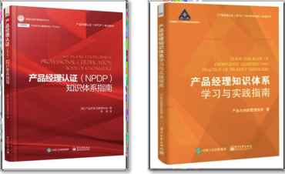

NPDP考试费3200元/人，参加的学员需要按要求提供注册申请表，由中培专责老师来预约考试。
- NPDP考试须知：
1、NPDP 考试介绍
NPDP 考试是由四方机构共同组织实施： 发起机构——美国 PDMA 协会组织机构——中国国际人才交流基金会（培训中心） 监考机构——ATA 全美在线（国际专业监考机构） 培训机构——中培教育（基金会授权机构）
2、考试相关信息
考试时间：一年 2 次，一般在 5 月和 11 月考试语言：中英文对照/笔试
考试时长：3.5 小时，9:00-12:30
考试内容：新产品开发 7 大知识模块，情景题占比约 70%
考试题型：200 道单选题，4 选 1，75%以上正确率，即高于 150 分可以通过考试费用：3200 元/每次
考试地点：全国 21 个城市，陆续增加中
（北京、上海、深圳、合肥、南京、苏州、广州、武汉、杭州、大连、天津、青岛、成都、东莞、无锡、郑州、福州、西安、长沙、厦门、沈阳）
- NPDP 报考条件
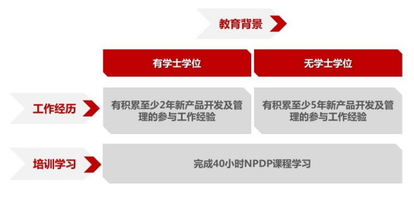

4、NPDP 证书样板
NPDP 考试结束后 4-6 周可以在官网查询成绩，考试结束后 4-6 个月可以收到纸质证书（从美国邮寄，周期较长），电子成绩单可以作为有效证明。
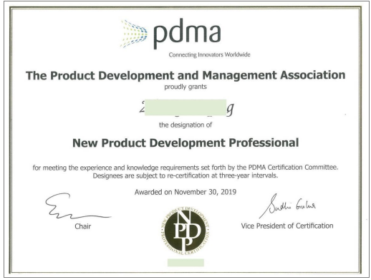

由美国 PDMA 邮寄

七、报名回执【NPDP产品经理国际资格认证】
单位名称
（开发票名称）
快递地址 |  |  |  |  | 邮编
联 系 人 |  |  | 职位 |  | 电话
Email |  |  | 传真
学员姓名 | 身份证号  （做证书使用） | 邮箱 | 联系电话 |  | 培训地点  （培训方式） | 是否住宿
汇 款  方 式 | 户 名：北京中培伟业管理咨询有限公司  开户行：北京农村商业银行卢沟桥支行营业部  帐 号：0203 0101 0300 0033 172 |  |  |  |  | 备注：
发票信息： | 单位名称：  统一社会信用代码：  开户银行：  账号：  地址：  电话：
- 联系方式
联系人： 赵娟
手 机（微信）：13261046023
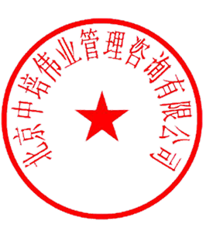
QQ：1164082541
邮 箱：1164082541@qq.com

二〇二二年一月一日

